**智能家居产品需求文档（PRD）**

版本V0.41P

|  |  |  |  |
| --- | --- | --- | --- |
| **文件编号：** |  | **生效日期：** |  |
| **编 制：** | **李华超** | **会 签：** |  |
| **审 核：** |  | **批 准：** |  |

**修改记录**

|  |  |  |  |  |  |
| --- | --- | --- | --- | --- | --- |
| **序号** | **版次号** | **修改条款及内容** | **修改人** | **页码** | **修改日期** |
| 1 | V0.1 | 无需求 | / |  |  |
| 2 | V0.2 | 无需求 | / |  |  |
| 3 | V0.3 | 无需求 | / |  |  |
| 4 | V0.41P | 初次创建 | 李华超 |  | 2021年1月8日 |
|  |  |  |  |  |  |

**目录**

1 文档说明 4

1.1 编写目的    4

1.2 参考资料 4

1.3 名词解释 4

2 产品概述 4

3 产品目标 5

3.1 产品目标 5

4 产品用户场景 5

4.1 角色功能视图 5

5 主要业务整体流程图 5

5.1 车控家流程 5

5.2 家控车流程 6

6 产品总体描述 7

6.1 产品架构图 7

6.2 软件功能模块 7

6.3 产品功能列表 8

7 功能需求详细描述 10

7.1用户扫码关联账号 10

7.2第三方资源关联-HU用户中心 10

7.3我的设备 11

7.4车载语音控制 13

7.5我的地址 13

7.6智能场景 14

7.7消息通知 15

7.8家控车 16

8 非功能性需求 16

8.1性能需求 16

8.2 扩展需求 16

9 政策和法规 17

# 文档说明

## 编写目的

本文档为生态-智能家居的产品需求文档，作为生态-智能家居产品线本期落地实现的目标描述，协助开发、测试、运营以及设计等相关部门同事与产品目标保持同步，支持各角色同事进一步开展工作。

## 参考资料

1. BNUX2.DP.用户中心GX16 HMI交互设计文档.0024-0.21P
2. BNUX2.DP.消息中心PRD.0014-0.23P
3. BNUX2平台.GX16智能座舱域控制器.地图与导航产品需求文档 V0.3
4. APP_远程控制_V1.0

## 名词解释

1. 车载VR：车载语音识别

# 产品概述

智能汽车和智能家居为用户的生活带来更多新的体验和便利性，智能汽车和智能家居建立连接形成多端连动，让用户在家里、车上享受更智能的生活和交互；对于定位智能、科技和年轻的车辆平台，其目标用户之于智能家居功能的需求定位已经从较早的兴奋型需求变化为基础型需求；第一阶段规划最小化产品方案MVP：以安全稳定和简单可用好上手的用户体验为目标，引导目标用户和潜在目标用户接触使用功能，并逐步迭代落地融合生态的智能家居服务。

# 产品目标

## 产品目标

本产品定位通过整体解决方案覆盖用户车-家互通的需求，实现用户车内和家中基于互查互控的智能场景，提高用户用车体验增加车辆科技属性。

* 车控家：车内实时掌握家居设备的状态，同时可以远程控制。
* 家控车：基于安全优先的考量设计流程描述的通过家中智能音箱设备实时掌握车内可用车辆状态，也可以远程控制（非危险类型的控制），为出行提前规划，确认车辆安全情况。
* 车载语音控制智能家居。
* 基于实时车辆定位和地理围栏的自动化家居场景。

# 产品用户场景

## 角色功能视图

本系统主要使用角色分类如下。

|  |  |  |  |  |
| --- | --- | --- | --- | --- |
| **角色** | **操作终端** | **模块** | **功能** | **备注** |
| 车主/被授权车主 | 车机/音箱 | 车控家 | 点触控制 |  |
| 车载语音 |
| 智能场景 | 点触执行场景 |
| 地理围栏自动场景 |
| 家控车 | 查询车辆状态 |
| 控制远程车辆 |
| 运营人员 | 运营管理后台 | 运营功能 |  | TBD |
| 数据统计分析 |  | TBD |

# 主要业务整体流程图

## 车控家流程

* 默认用户保持正常登录授权状态中
* 语音指令识别落域等流程同步语音产品流程描述
* 用户请求中包含：设备信息查询，设备状态查询，设备执行以及场景执行



## 家控车流程

通过家居第三方平台的开放平台能力开发实现，总体接入流程：

1. 注册家居平台开发账号；
2. 申请成为家居开放平台的企业开发者 ；
3. 创建应用；
4. 提交应用审核，审核通过后分配测试联调的 App Key；
5. 开发联调；
6. 应用发布，确认正式上线，分配正式线上的 App Key。

# 产品总体描述

## 产品架构图



**宝能服务器**

**API接口**

**4G/WIFI**

**智能家居服务**

**智能家居应用**

**智能家居服务器**

**车载VR**

## 软件功能模块

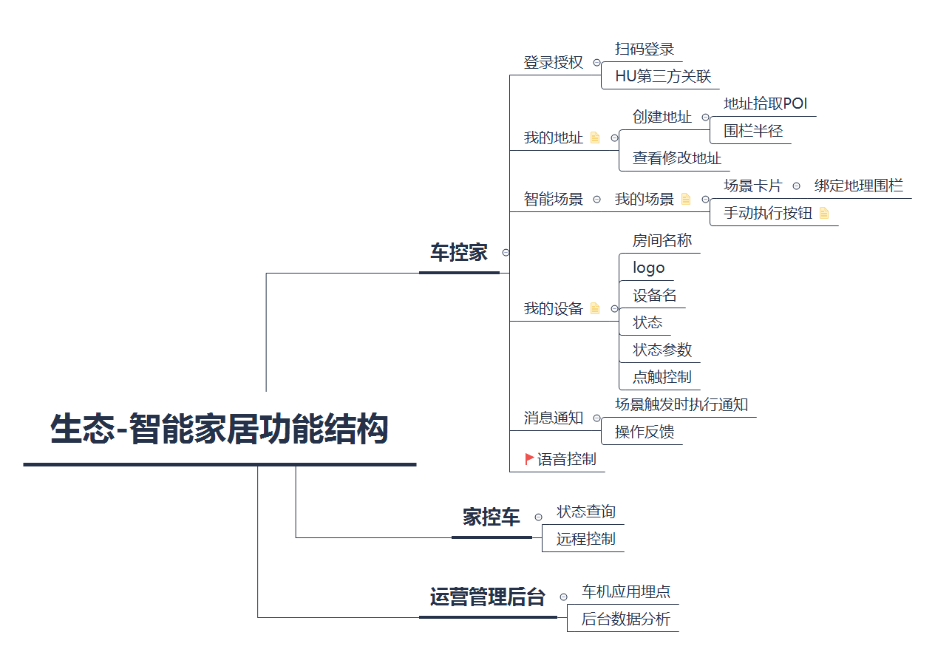

## 产品功能列表

按照智能家居产品的需求主次及主次关联性和难易度，罗列出系统功能的优先级，具体如下表所示：



# 功能需求详细描述

## 7.1用户扫码关联账号

**功能定义：**

1. 启动“智能家居”车机应用
2. 车机请求后台判断登录授权状态，已有关联授权数据直接进入主页
3. 未完成关联账号进入二维码扫码关联账号界面
4. 用户使用第三方家居平台的APP扫码关联，完成授权

**业务规则和异常情况：**

1. 当前定点平台的账号如果已在【用户中心】完成第三方资源关联，车机【智能家居】应用不需要重复要求用户做第二次关联授权，跳过扫码关联流程直接进入主页。
2. 未关联智能家居的账号状态，展开扫码关联界面，界面元素包含：操作引导文案（请使用某某APP扫码关联账号）；二维码（停留扫码界面有效时间5分钟，失效后点击刷新，离开界面失效，重新进入界面需重新更新载入）；文案：使用手机扫码意味着您同意用户协议（点击展开查看），用户应用内关联账号数据同步到【用户中心】第三方资源管理中，状态为已关联。
3. 载入界面时网络异常显示网络异常的提示界面；二维码已经载入用户在扫码操作完成关联进入【我的设备】主界面时出现网络异常情况，此时没有提示

## 7.2第三方资源关联-HU用户中心

**功能定义：**

* 用户中心【第三方资源关联】已完成定义的第三方账号关联登录流程，添加【智能家居】项目。

**交互界面**：

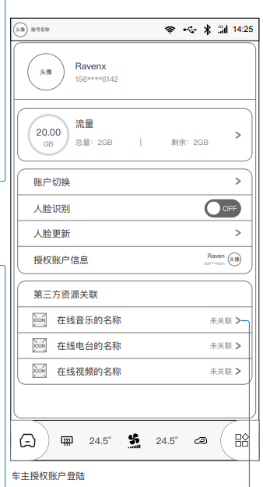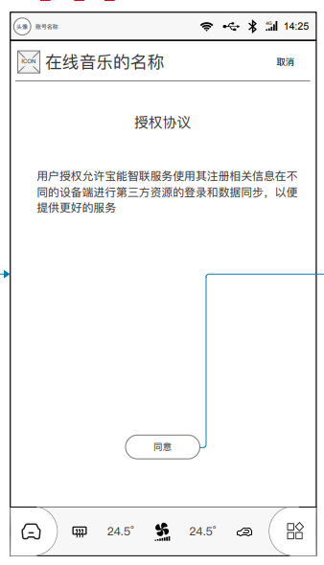 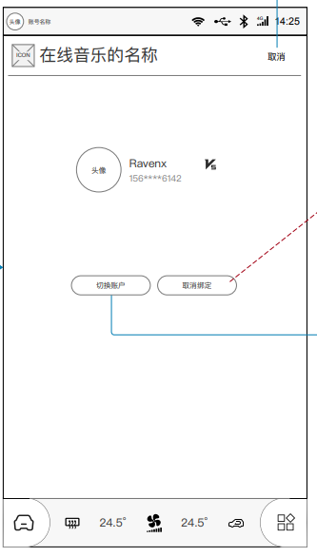 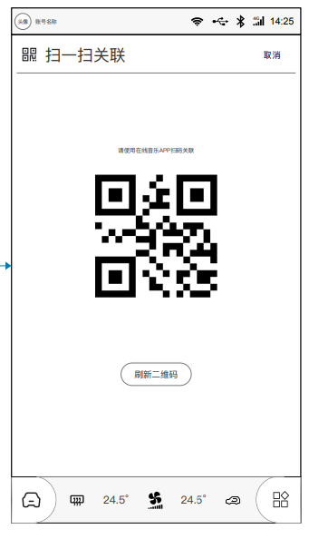

## 7.3我的设备

**功能定义：**

* 设备列表：

1. 设备卡片方式展示当前账号下全部设备，默认按照设备名称顺序排序；
2. 用户长按设备卡片可拖拽移动修改设备排序
3. 设备卡片包含元素：房间名称、设备名称、设备logo、设备状态、状态参数
4. 设备列表更新，启动【智能家居】应用时更新设备列表和全部设备快照，实时订阅更新（订阅变化）

* 设备状态

1. 设备状态包括：设备开启、设备关闭、设备离线
2. 部分类型设备有状态参数，如空调启动时设定的运行模式和温度等
3. 设备状态和状态参数变化实时更新，订阅设备的状态、状态参数，房间名称，设备名称

* 设备控制

1. 设备中包含可远程控制和不能远程控制两类，不可远程控制通过卡片查看实时更新的状态参数
2. 可以远程控制设备，点触设备卡片进行开/关操作
3. 反馈用户点触操作，同时更新设备状态和状态参数：对可点触控制的设备，在设备卡片上通过不同的交互效果反馈用户操作，包括点触按下卡片样式、指令执行结果等待样式、执行成功反馈样式、执行失败反馈样式。

**业务规则和异常情况：**

1. 用户账户下没有设备时提示用户前往家居平台添加设备
2. 用户进入【我的设备】页面开始订阅设备的字段变化，实现实时更新；退出页面结束订阅

**交互界面**：

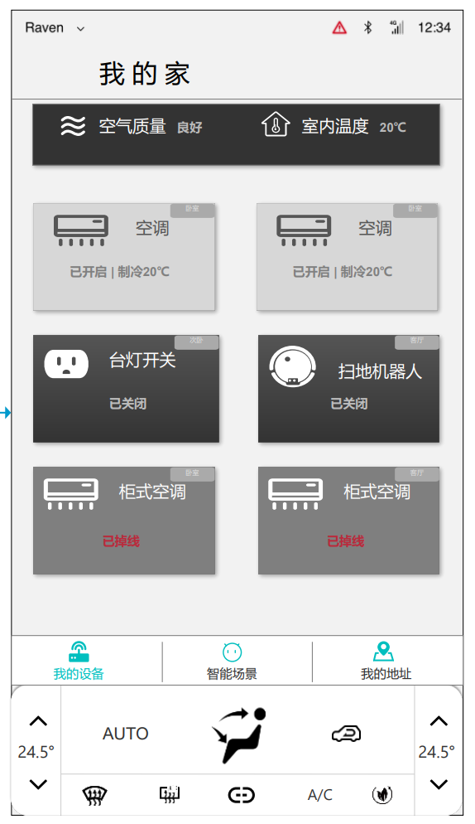

## 7.4车载语音控制

**功能定义：**

1. 用户唤起语音助手说出智能家居类的指令，【查询设备状态】、【设备控制】以及【执行我的场景】；

2，发送指令并反馈结果

**业务规则和异常情况：**

1. 语音产品线对接实现，覆盖需求场景包括：查询设备状态、设备控制以及执行我的场景

## 7.5我的地址

**功能定义：**

* 创建我的地址：

1. 用户可以通过此界面创建维护【家】和【公司】两个我的地址
2. 通过地图应用创建维护POI：【地图】应用中【家】和【公司】数据用户已经添加时候，直接加载使用，用户可点击修改，修改方式为跳转到【地图】应用中操作；POI数据为空时，用户可以点击跳转到【地图】应用中添加，完成添加后跳转返回【我的地址】详情页同时加载添加的POI。
3. 选择围栏半径，提供选项300米，500米，1000米，2000米，单选。

* 修改我的地址

1. 用户已经创建完成的我的地址，可以点击查看【我的地址】详情
2. 我的地址详情页中：POI可以点击修改按钮跳转到【地图】应用进行修改，修改完成后跳转返回当前页，重新加载最新POI数据，点选围栏半径选项修改半径

**业务规则和异常情况：**

1. 【我的家】【我的公司】POI点用户创建后不在【智能家居】应用内提供删除功能
2. 我的地址修改后，关联中【智能场景】触发条件同步更新

## 7.6智能场景

**功能定义：**

* 场景列表

1. 智能场景卡片方式展示当前账号下全部智能场景，默认按照场景名称顺序排序；
2. 长按场景卡片可拖拽移动修改场景排序；
3. 点击场景卡片进入场景详情页查看场景执行方式和执行设备详情，修改执行方式，关联或修改我的地址；
4. 智能场景卡片包含元素：场景名称、执行设备数量、执行方式、【执行】按钮；
5. 场景列表更新，展开【智能场景】界面时更新场景列表和全部场景数据，实时订阅场景数据的更新；

* 手动点击按钮执行

1. 全部【智能场景】都可以通过点触【执行】按钮手动执行，toast反馈用户点触操作结果

* 关联我的地址

1. 场景详情页可以修改当前场景的执行方式，待选方式包含：手动执行、我的地址触发自动执行；
2. 未关联我的地址禁用【自动执行】选项，此时需要先关联我的地址【自动执行】选项才可启用；

* 修改关联我的地址

1. 已关联我的地址，同时选择【自动执行】的场景，可以在场景详情页点击【修改我的地址】进入页面修改我的地址条件，包含：到达/离开、家/公司；

* 修改执行方式

1. 所有场景都可以在场景详情页修改执行方式，选项包括：手动执行、点击关联我的地址自动执行（已关联）

**业务规则和异常情况：**

1. 用户账户下没有创建【智能场景】时提示用户前往家居平台添加场景
2. 自动执行场景，触发时通知提示用户
3. 某场景触发自动执行后5分钟内再次满足条件不再自动执行

**交互界面：**

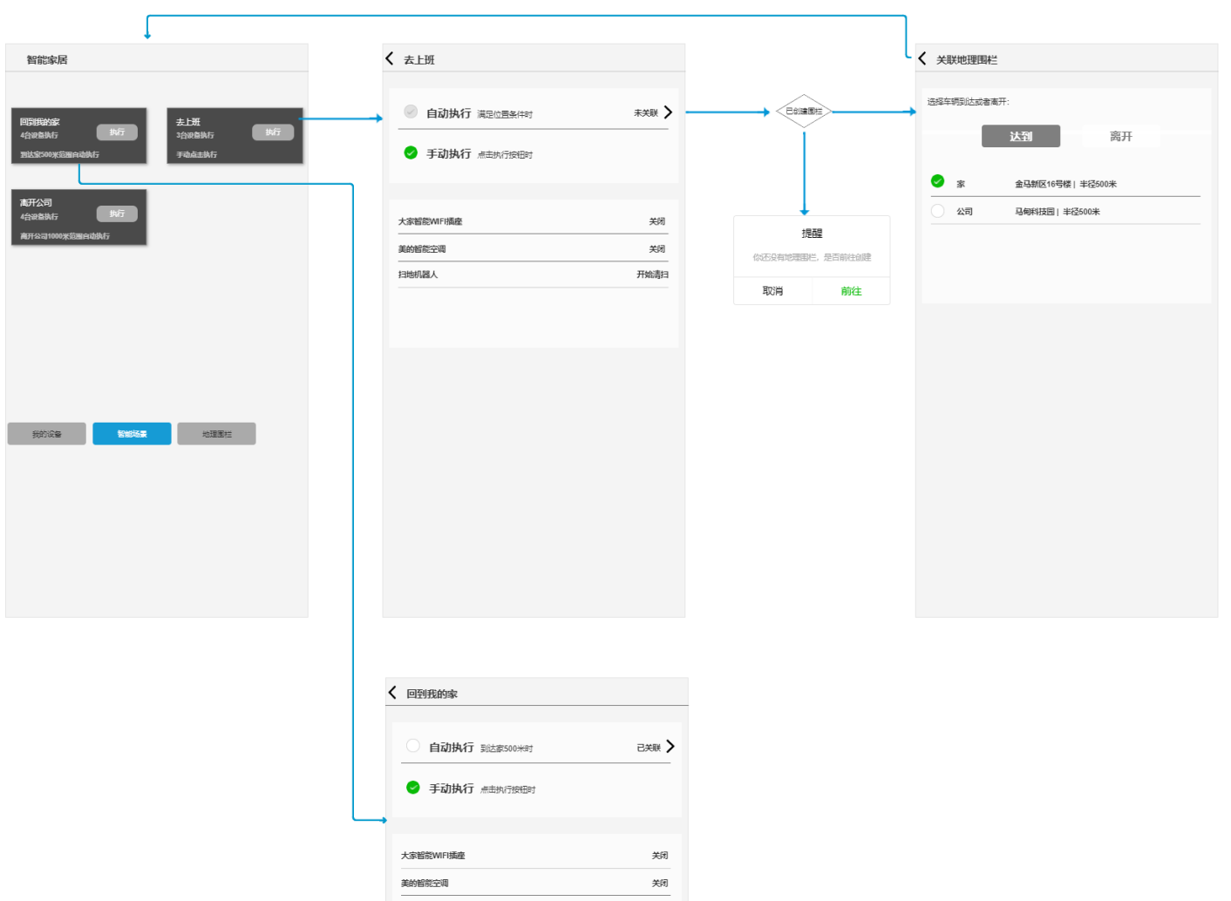

## 7.7消息通知

**功能定义：**

* 自动场景执行触发通知：

1. 业务类型：触发提醒；
2. 消息标题：#场景名称#自动执行；
3. 文本内容：主人，您的智能场景#场景名称#自动执行成功。
4. 消息优先级：500
5. 触发来源：云端，全时推送
6. 显示样式：主界面组件呈现

**业务规则和异常情况：**

1. 宝能精灵播报TBD

## 7.8家控车

**功能定义：**

1. 用户查询车辆状态
2. 用户远程控制车辆执行操作



**业务规则和异常情况：**

1. 定点平台需提供符合国家标准行业要求的严格安全保障机制
2. 用户绑定车辆授权家居音箱控制车辆需要完整阅读【用户协议】并点击授权同意全部条款
3. 车辆控制需定点方支持声纹识别功能作为前提

# 非功能性需求

## 8.1性能需求

暂无

## 8.2 扩展需求

暂无

# 政策和法规

暂无